**Git操作手册**

# 目 录

目 录 3

1 概述 4

1.1目的 4

1.2适用范围 4

1.3名词解释 4

1.4参考资料 5

2 操作手册 5

2.1 Git客户端安装 5

2.1.1 Git Bash安装 5

2.1.2 TortoiseGit安装 6

2.2 Git客户端配置 7

2.2.1客户端公私钥生成 7

2.2.2生成PPK文件 8

2.2.3 TortoiseGit配置 12

2.3 Gitlab端配置 13

2.3.1 Gitlab端配置公钥 13

2.4 克隆远程仓库 14

2.5 下载/同步远程仓库到本地 16

2.5.1 新建本地仓库 16

2.5.2 下载远程仓库文件 16

2.6 提交文件至本地仓库后推送至远程仓库 19

2.7 推送本地仓库文件至远程仓库 23

2.8 基于特定版本创建远程仓库的分支 26

2.9基于特定版本创建本地仓库的分支 27

2.10 本地仓库切换分支 28

2.11 远程仓库推送冲突与解决 30

2.12 合并分支和解决冲突 33

2.13 当前版本与前一版的差异比较 35

2.14 任意版本间的差异比较 38

2.15 分配成员角色 41

2.16 建立Group级别项目 42

2.16.1 创建组 42

2.16.2 创建Group级别项目 42

2.17 设置受保护分支 43

2.18 Fork远程仓库 44

2.19 发起合并请求 45

2.20 评审源代码并批准合并请求 47

# 1 概述

## 1.1目的

为了规范开发人员和配置管理人员在项目生命周期中使用Git的操作手法，在技术测试团队、和开发团队之间，对使用Git进行版本管理达成共识，特编写此文档，用于指导Git操作的手法。

## 1.2适用范围

本文档适用于开发团队和技术测试团队所有Git操作的手法。

## 1.3名词解释

**Fetch（获取）：**从远程仓库更新数据到本地仓库。注意 ：Fetch 只是将代码更新到本地仓库，你需要检出（check out）或与当前工作分支合并（merge）才能在你的工作目录中看到代码的改变。

**Pull（拉取）：**从远程仓库更新数据到本地仓库，并与当前工作分支合并，等同于 Fetch + Merge。

**Git clone（克隆）：**从服务端将项目的版本库克隆下来。

**Git init（初始化）：**在本地初始化仓库，在本地创建版本库的时候使用。

**Push（推送）：**将本地仓库中已提交（commit）的数据推送到指定的 remote，没有 commit 的数据，不会push。

**Master 分支：**主分支，所有提供给用户使用的正式版本，都在这个主分支上发布。

**Tags（标签）：**用来记录重要的版本历史，例如里程碑版本。

**Origin：**默认的 remote的名称。

**HEAD：**指向你正在工作中的本地分支的指针。

## 1.4参考资料

|  |  |  |
| --- | --- | --- |
| **序号** | **参考文件** | **备注** |
| 1 |  |  |
| ２ |  |  |

# 2 操作手册

## 2.1 Git客户端安装

### 2.1.1 Git Bash安装

步骤1：下载Git293.zip，解压并默认步骤安装。

步骤2：安装完成后，启动Git Bash。

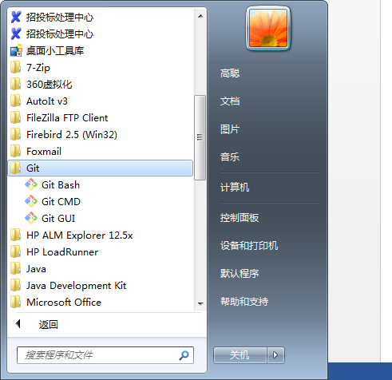

步骤3：键入“git”，如果出现以下信息，则安装成功。

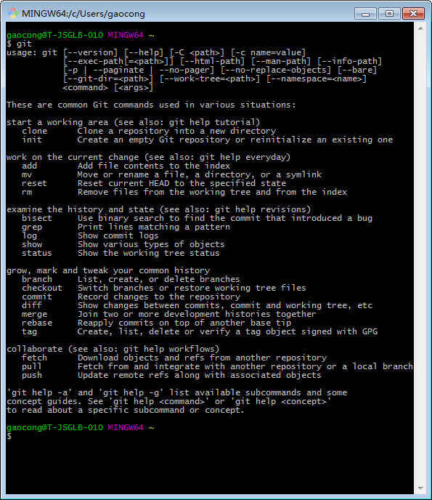

### 2.1.2 TortoiseGit安装

步骤1：下载TortoiseGit-1.8.12.0-64bit.zip，解压并默认步骤安装。

步骤2：安装完成后，右键查看，如弹出Git Clone菜单，表示成功。

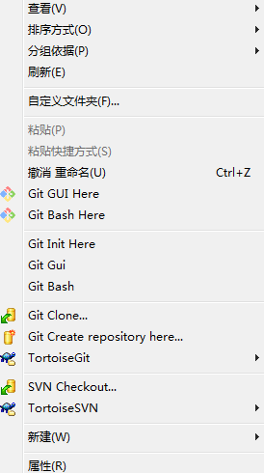

## 2.2 Git客户端配置

### 2.2.1 TortoiseGit配置

步骤1：右键，“TortoiseGit”，“Settings”。

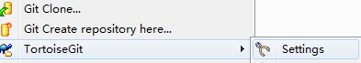

步骤2：配置“Name”和“Email”，确定；

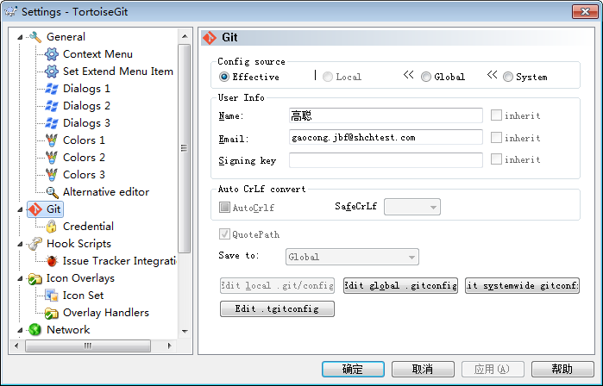

## 2.4 克隆远程仓库

步骤1：访问登录远程仓库：<http://10.50.32.21/users/sign_in> 输入用户名密码

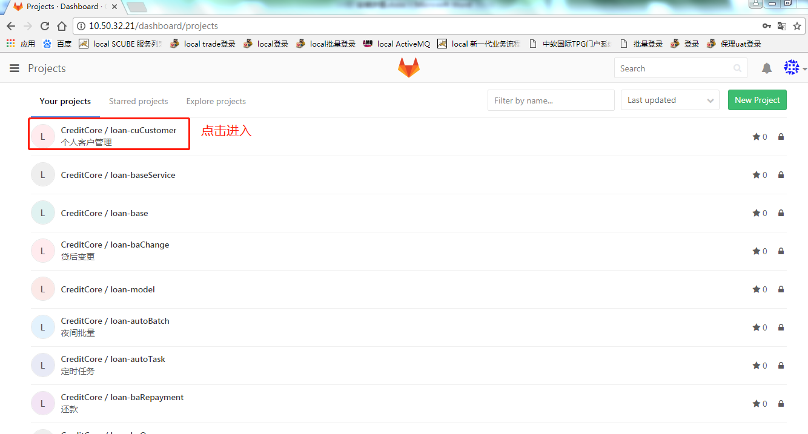

步骤2：复制URL

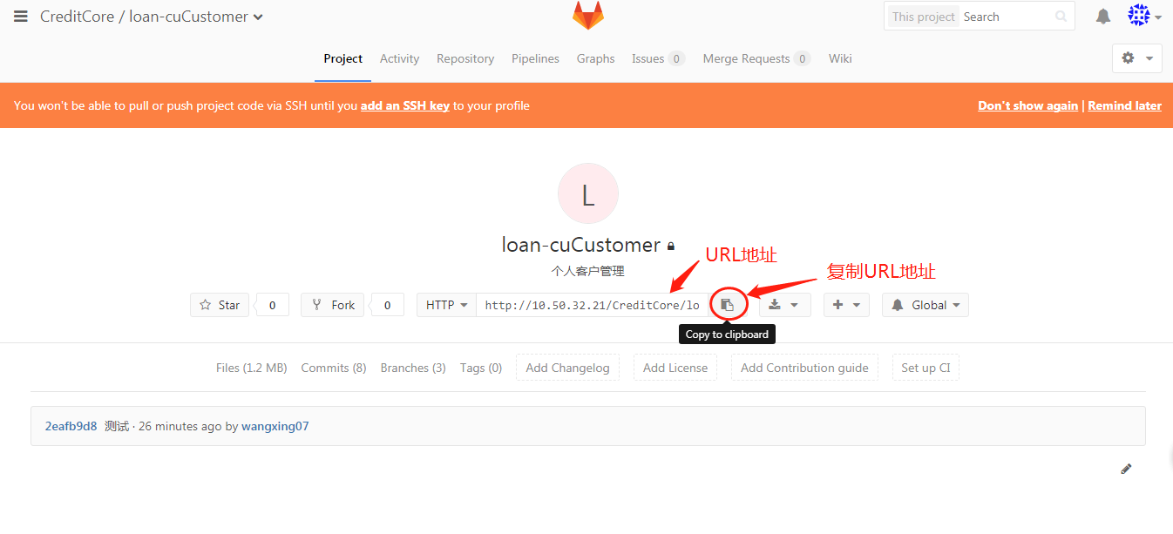

步骤3：在工作区中右键“Git Clone”，输入URL。

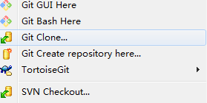

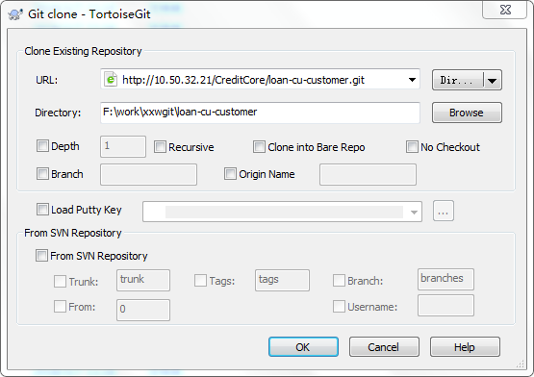

步骤2：ok。输入用户名密码，等待Git Clone完成。

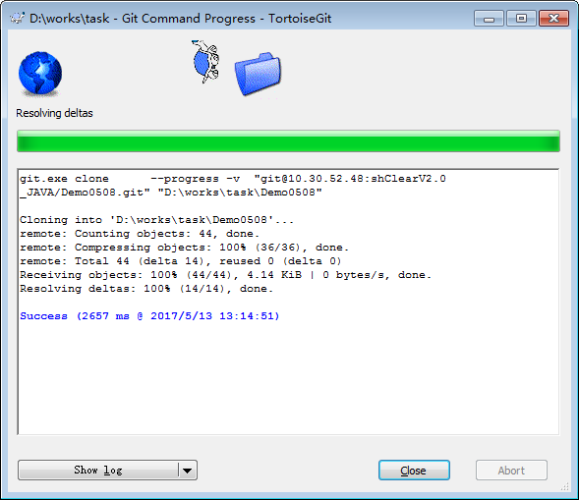

## 2.5 提交文件至本地仓库后推送至远程仓库

步骤1：选择要提交的文件，右键，“TortoiseGit”，选择“Add...”，并确定；

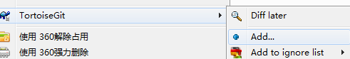

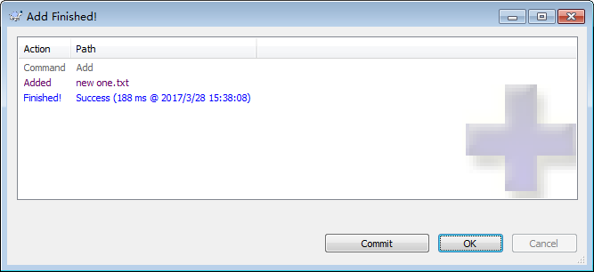

步骤2：选择要提交的文件，右键，“Git Commit -> "master"...”；

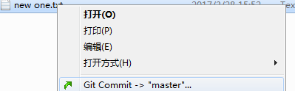

步骤3：填入提交的log信息，点击“OK”，直至上传结束。

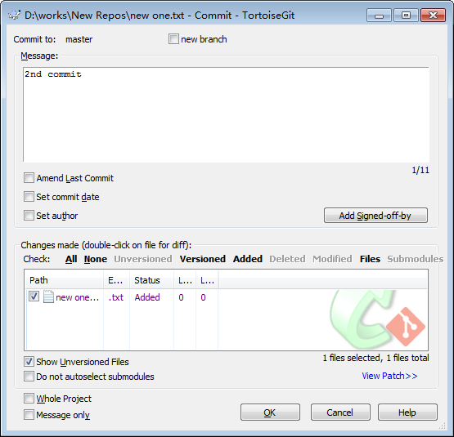

步骤4：步骤3结束后，点击“Push”，在弹出的对话框中点击“OK”。

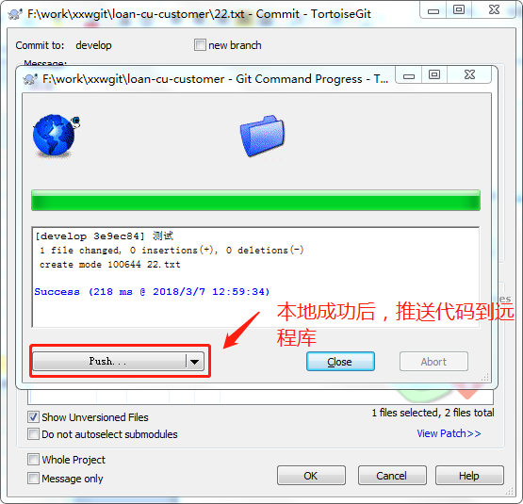

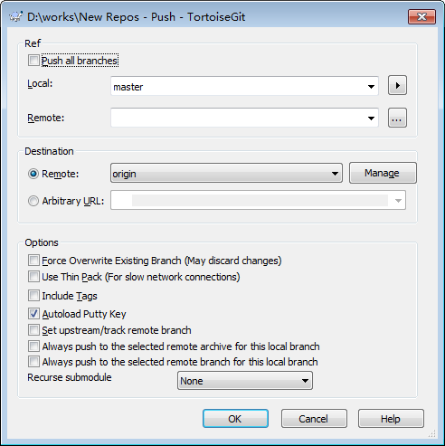

## 2.6 推送本地仓库文件至远程仓库

步骤1：在本地仓库右键，“TortoiseGit”，选择“Push”。

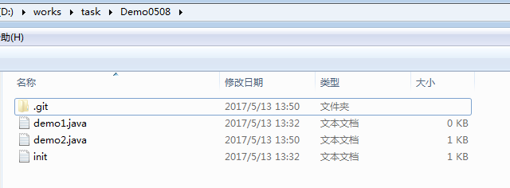

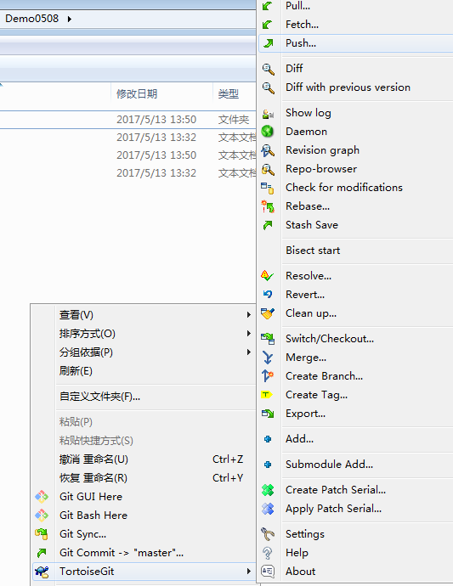

步骤2：选择远程仓库后，点击“OK”，等待Push完成。

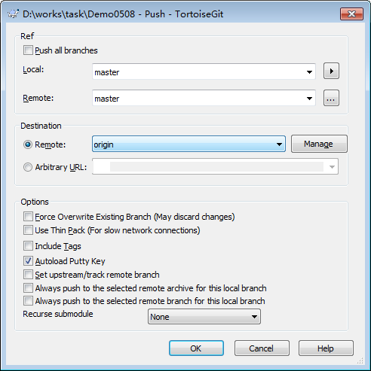

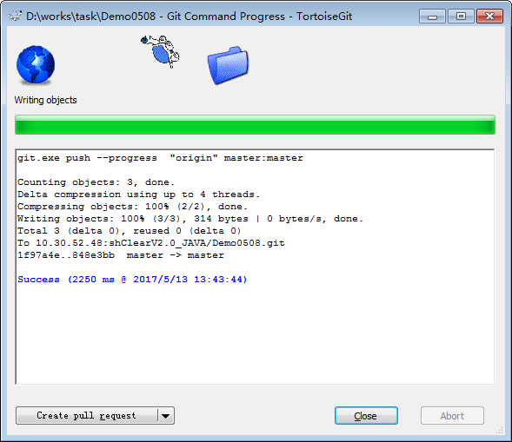

## 2.7 从远程仓库更新代码到本地

步骤1：选择本地仓库代码工程鼠标右击-》tortoiseGit-》pull

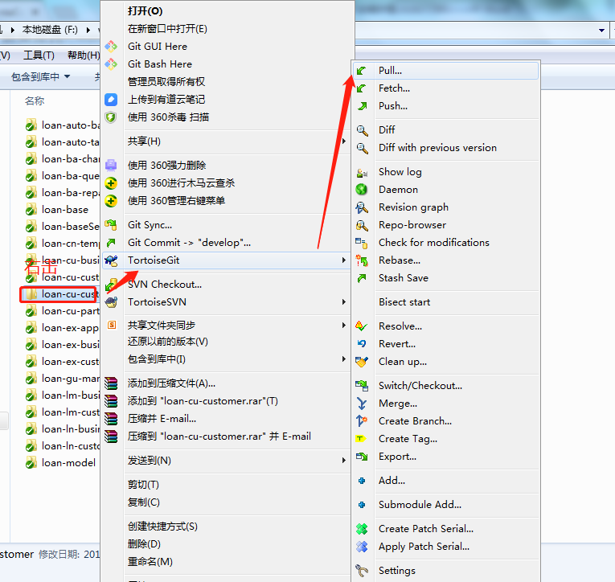

步骤2：选择版本（一般工程是多分支的，需要更新对应版本，如果不需要修改按照默认版本，点击ok输入用户名密码，直至更新完成即可）

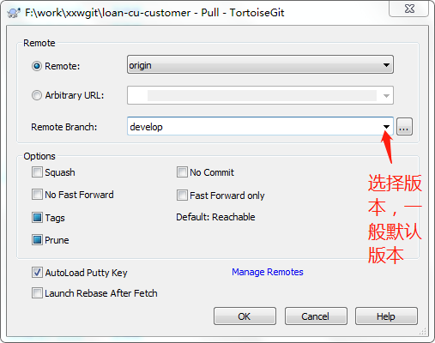

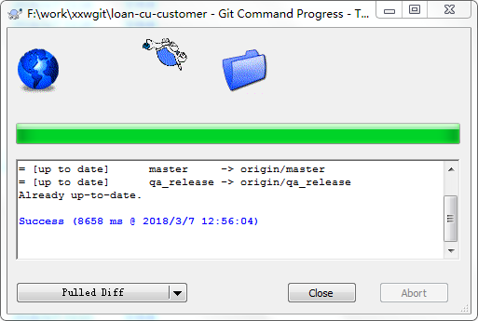

## 2.8 本地仓库切换分支

步骤1：本地仓库右键选择“TortoiseGit”，选择“Switch/Checkout..”。

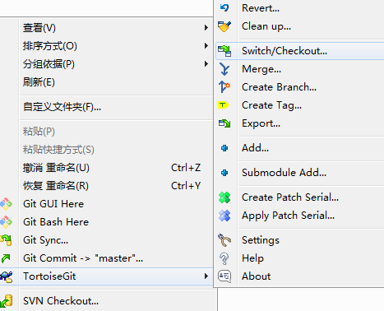

步骤2：选择要切换到的分支“newone”，点击“OK”。

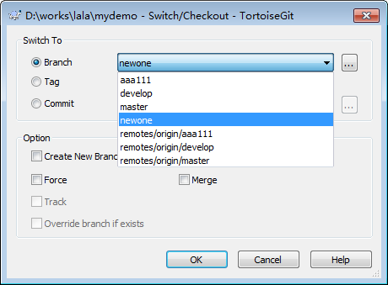

说明：该命令是可以基于任意Commit，已有分支，标签来实施切换。若是远程仓库分支，则默认在本地为该远程仓库分支创建一个新分支。如下图：

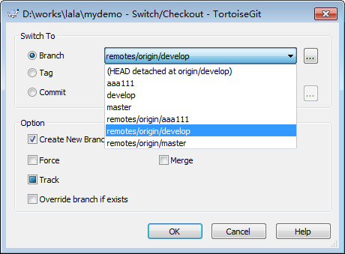

## 2.9 远程仓库推送冲突与解决

步骤1：在Git Push后产生冲突。

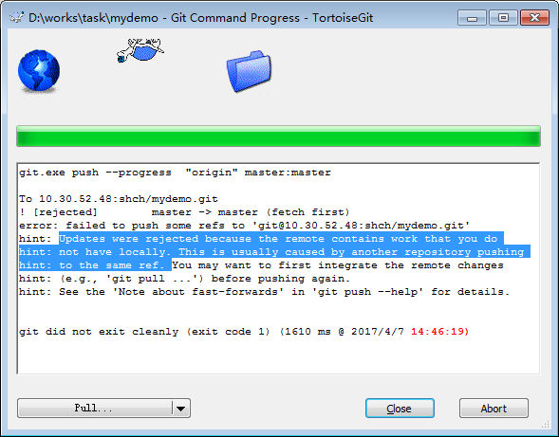

步骤2：Git Push冲突后，先Git Pull，会提示冲突信息。

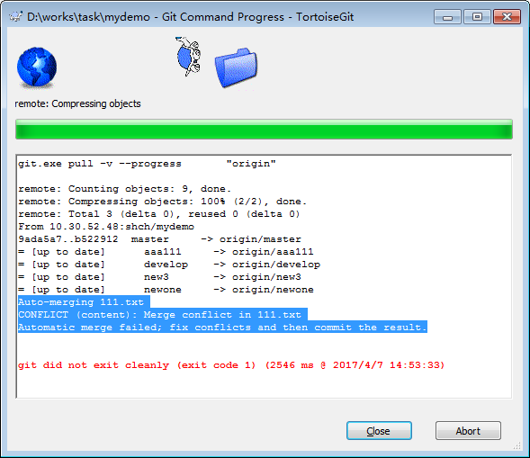

步骤3：右键“Resolve…”。

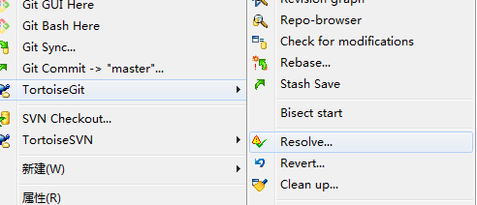

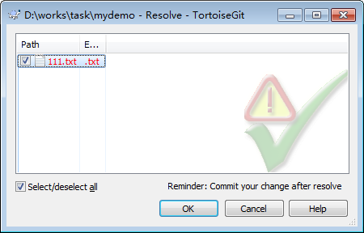

步骤4：双击冲突文件，在打开的编辑器中点击“Enable Edit”进行冲突解决，解决完成后点击“Save”，并标记冲突解决“Mark as resolved”；

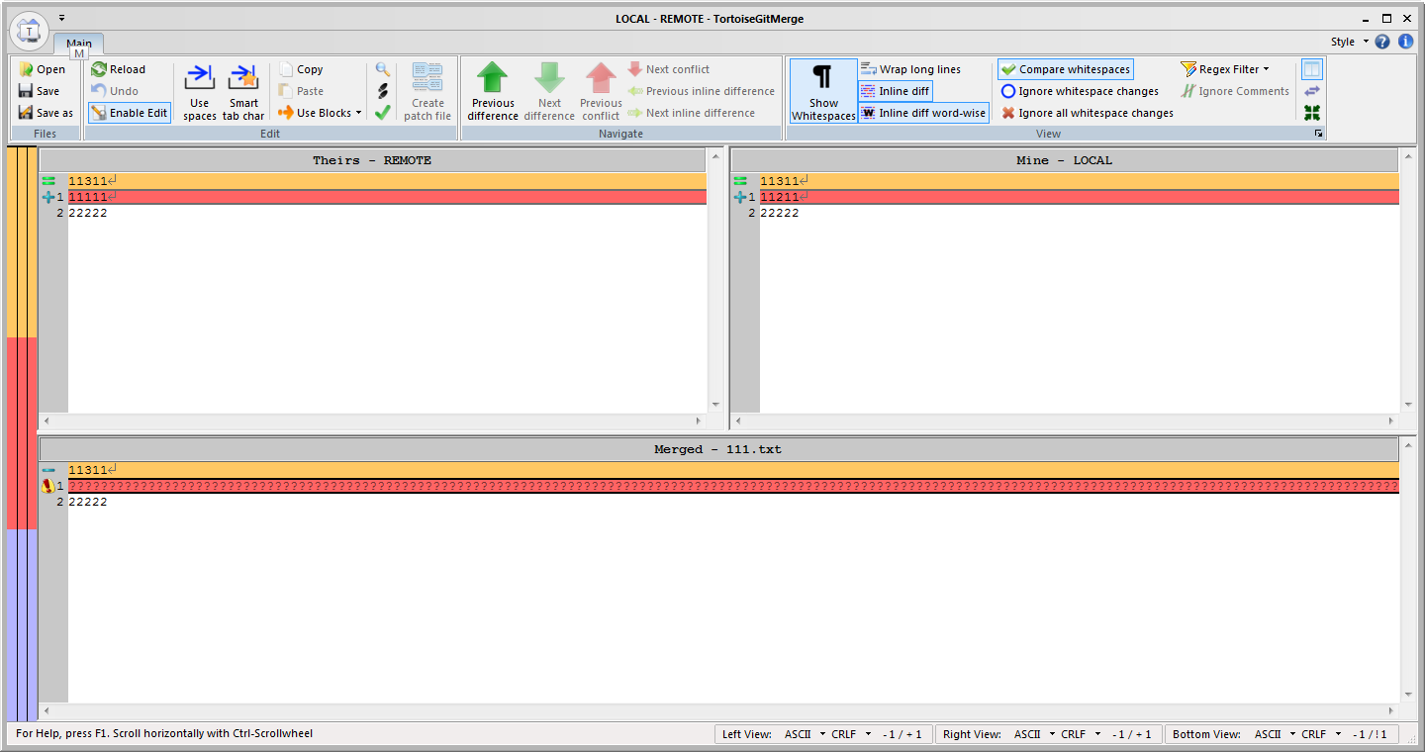

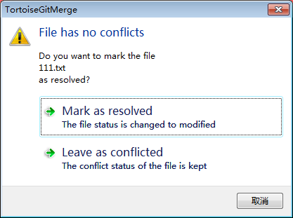

步骤5：最后执行Git commit，和Git push。

## 2.10 合并分支和解决冲突

说明：如果想要将远程仓库A合并至远程仓库B，则需要先将B下载至本地，再将A合并至本地仓库B，最后提交并推送到远程仓库B。

步骤1：Git Pull或Git Clone远程仓库B到本地并切换到特定的分支。详细步骤请参考相应的操作手册。

步骤2：在本地仓库右键选择“Merge…”。

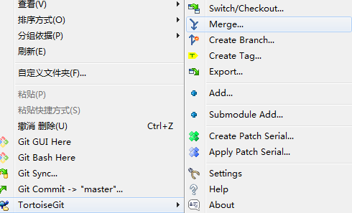

步骤3：选择要合并到当前本地分支中的分支，例如：当前本地是“master”，选择“remotes/origin/new3”，则会将“remotes/origin/new3”的文件合并到“master”中；

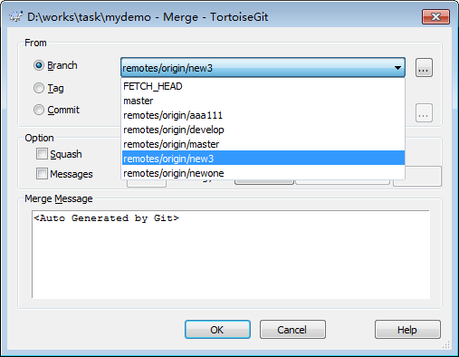

步骤4：若出现冲突，如下图，请按照2.11的步骤3和4解决冲突。

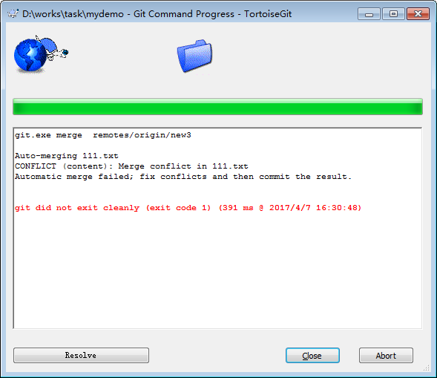

步骤5：最后执行Git commit，和Git push。

## 2.11 当前版本与前一版的差异比较

步骤1：右键“Diff with previous version”。

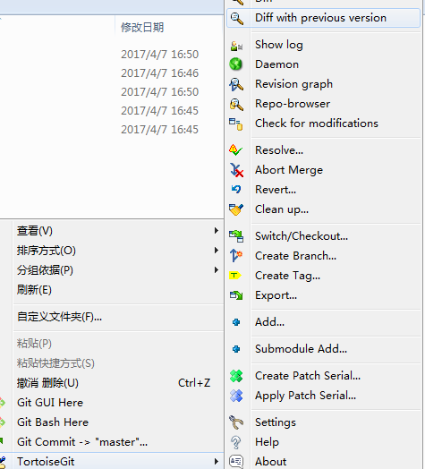

步骤2：选择文件，右键选择“Compare revisions”。

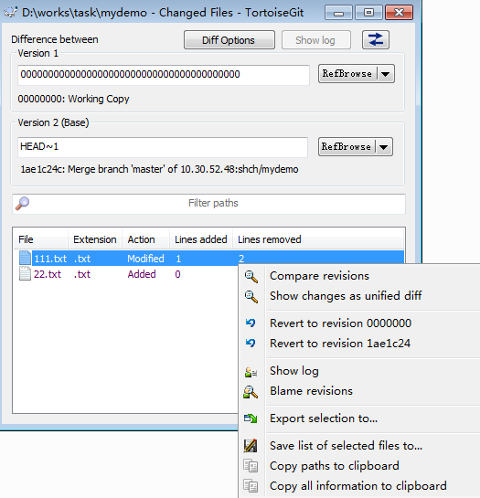

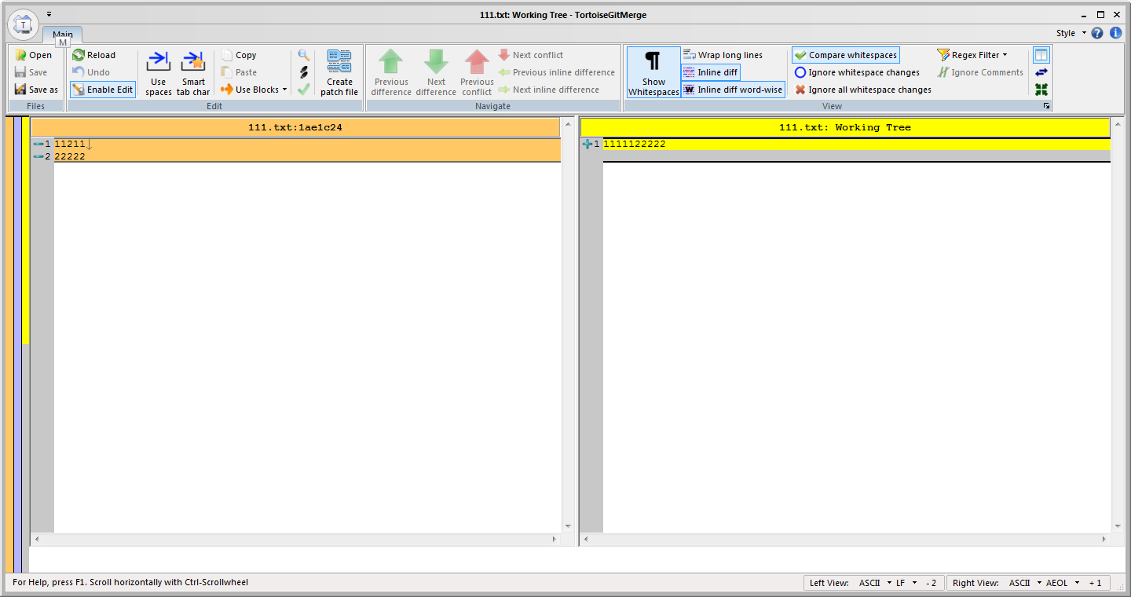

## 2.14 任意版本间的差异比较

步骤1：本地仓库右键，选择“Show log”。

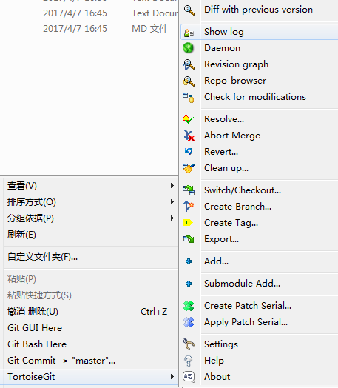

步骤2：选中任意两个版本，右键选择“Compare revisions”。

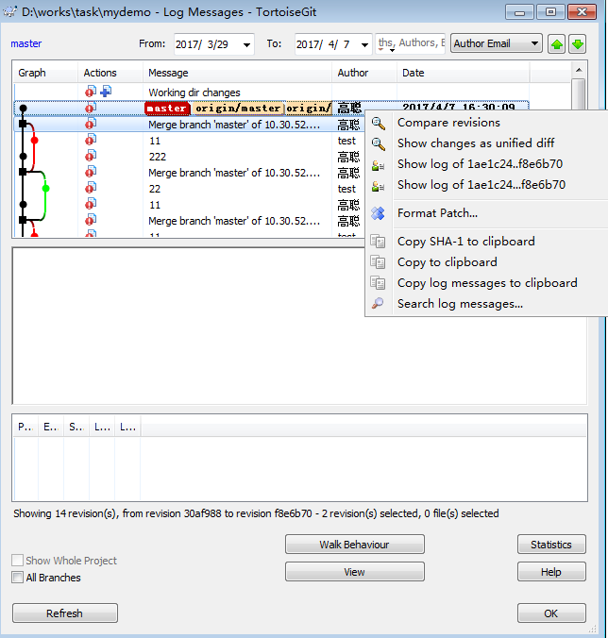

步骤3：选择文件，右键选择“Compare revisions”

